附件：
2019届毕业生学历图像校对具体操作流程
第一步 登陆高等教育信息网http://www.chsi.com.cn/
点击图像校对
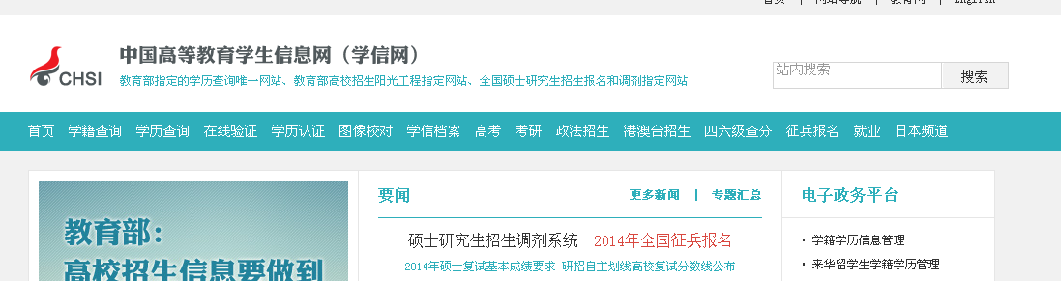
第二步 点击注册学信网账号
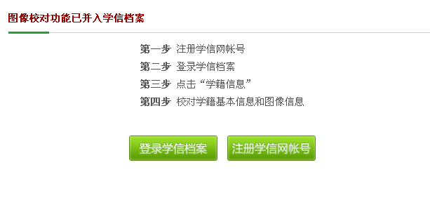
第三步 选择手机号码注册，手机号码必须是正在使用的手机号码，以便接收校验码，填好身份证号等信息，点击立即注册
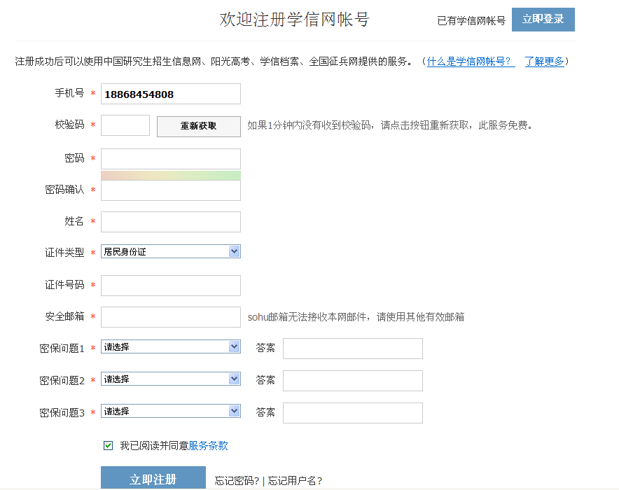
第四步 手机号码绑定完成， 出现注册成功界面， 重新登录进入
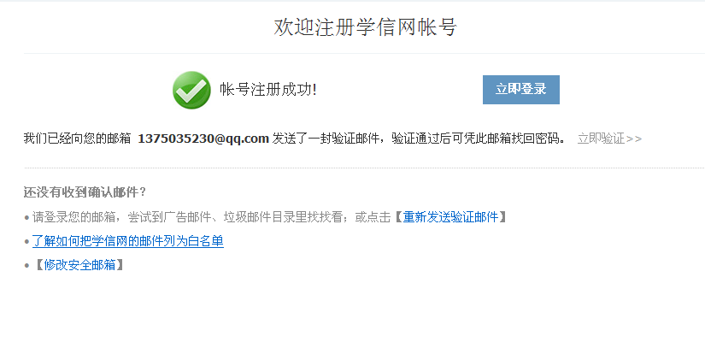
第五步 再访问首页，点学信档案，进入学籍信息（图像核对），仔细核对本人信息和图像，信息和图像正确，点正确，如有错误，点有误。
. 